ATIVIDADES PRIMEIRO ANO
PROFESSORAS ELIANE E ALESSANDRA

COPIAR NO CADERNO DE TEMA
SEMPRE PULANDO A LINHA

SEGUNDA-FEIRA
CATANDUVAS, 20 DE ABRIL DE 2020.
TEMPO: (DESENHAR)
ESCREVA O NOME COMPLETO:
- ESCREVA AS LETRAS DO ALFABETO, PINTE DE AMARELO A LETRAS QUE FORMAM O SEU NOME.

- JUNTO COM A MAMÃE LEIA O TEXTO ABAIXO:

TODA A FAMÍLIA É FORMADA PELAS PESSOAS QUE MORAM NA CASA, E TAMBÉM POR AQUELAS QUE CUIDAM DA GENTE.
UMA FAMÍLIA PODE TER, PAI MÃE, IRMÃOS, TIOS OU OUTRAS PESSOAS QUE AMAMOS.

- DESENHE SUA FAMÍLIA POR ORDEM DE TAMANHO, DO MENOR PARA O MAIOR.

- ESCREVA OS NÚMEROS ATÉ 20 E PINTE DE 2 EM 2 COMEÇANDO PINTR O NÚMERO 2.
- FAÇA A TABELA E COMPLETE COM OS NÚMEROS QUE FALTAM.

1 |  | 3 |  | 5
 | 7 |  | 9
11 |  | 13 |  | 15
 | 17 |  | 19

- FICHA DE LEITURA “LETRA B”.

BA-BE-BI-BO-BU

A BOLA ROLA NA RUA

BOLO
BALA
BEBÊ
BOBO
BABA
BOIA
BOI
BIA
BUFALO
BULE
BOTE
BAÚ
BIFE
BONECA
BATATA

- MAMÃE TOMAR A LEITURA DO SEU FILHO DE CADA PALAVRA.

- ESCOLHA UMA DAS PALAVRAS E FORME UMA FRASE, DESENHE E DEPOIS PINTE.

TERÇA-FEIRA
CATANDUVAS, 21 DE ABRIL DE 2020.
TEMPO: (DESENHAR)
ESCREVA O NOME COMPLETO:

- ESCREVA O ALFABETO COMPLETO, PINTE AS LETRAS PARA FORMAR A PALAVRA FAMÍLIA.

- DESENHE A ÁRVORE GENEOLÓGICA, RECORTE DE REVISTAS, ROSTOS QUE SE PARECEM COM AS PESSOAS DE SUA FAMÍLIA E COLE NOS LOCAIS INDICADOS.
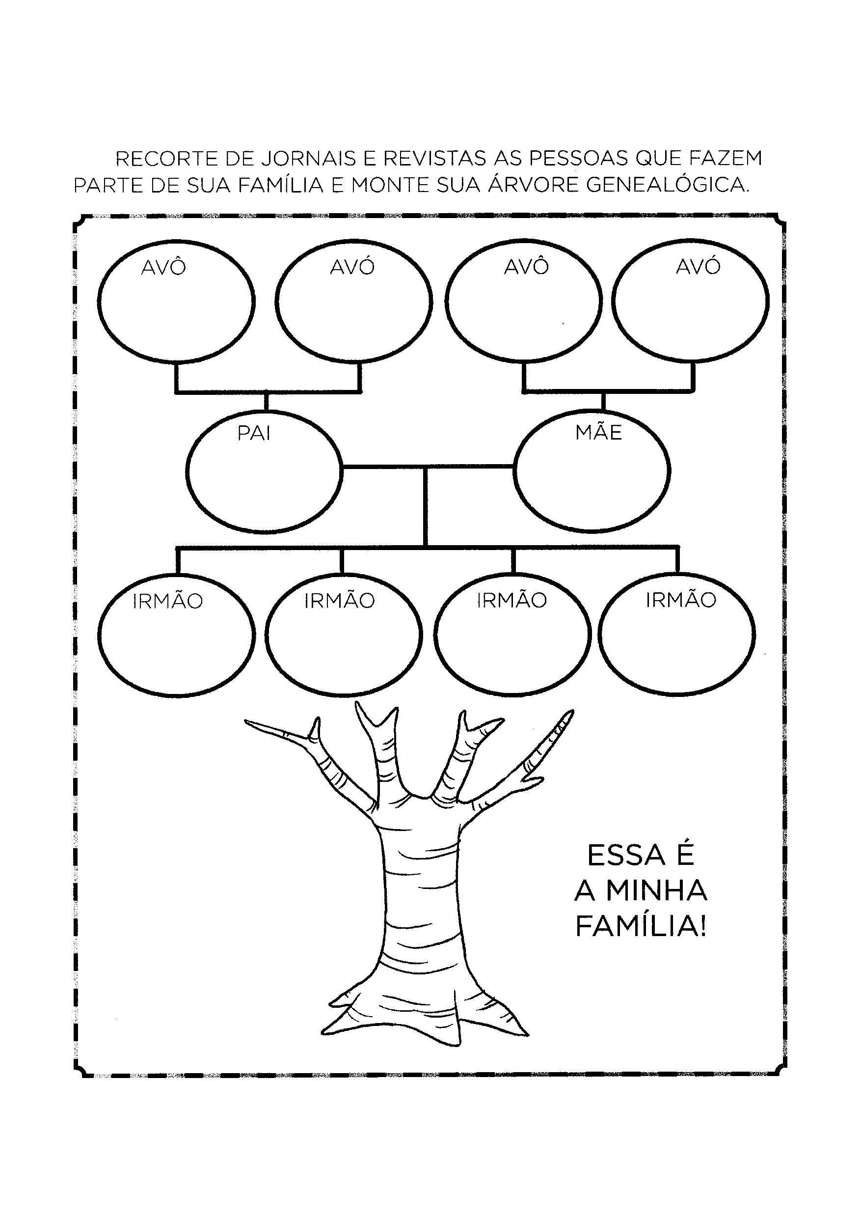
- COPIE E LIGUE AS PALAVRAS IGUAIS, DEPOIS PINTE AS VOGAIS DE AZUL E AS CONSOANTES DE VERMELHO.
PAPAI MAMÃE
MAMÃE AVÔ
TIA PAPAI
AVÔ TIA
FILHO FILHO
- ESCREVA OS NÚMEROS DE 1 ATÉ 20.

- COLOQUE OS NÚMEROS QUE VEM ANTES E DEPOIS.

___2___
___3___
___4___
___5___
___6___
___7___
___8___
___9___
___10___

- ESTUDAR A TABELA DAS SÍLABAS (MAMÃE SEMPRE PEDIR SALTEADA, MOSTRA E ELE DIZ QUAL É A LETRA).
QUARTA-FEIRA
CATANDUVAS, 22 DE ABRIL DE 2020.
TEMPO: (DESENHAR)
ESCREVA O NOME COMPLETO:

- ESCREVER O ALFABETO (MAMÃE TOMAR O ALFABETO SALTEADO MOSTRA A LETRA E ELE DIZ QUAL É).

- JUNTO COM A MAMÃE FAZER UMA LISTA DE LUGARES QUE A FAMÍLA GOSTA DE FREQUENTAR.

- ESCOLHA UM DOS LUGARES DE SUA LISTA, FAÇA UMA FRASE COM AUXÍLIO DA MAMÃE DEPOIS DESENHE E PINTE.

- ESCREVA OS NÚMEROS DE 1 A 20 E PINTE DE 2 EM 2 COMEÇANDO PINTR O NÚMERO 2.
- UMA DEZENA É IGUAL A______________

- RECORTE UMA DEZENA DE ROSTOS E COLE DENTRO DE UM CONJUNTO.

- COLOQUE OS NÚMEROS QUE VEM ANTES E DEPOIS.

___11___
___12___
___13___
___14___
___15___
___16___
___17___
___18___
___19___

QUINTA-FEIRA
CATANDUVAS, 23 DE ABRIL DE 2020.
TEMPO: (DESENHAR)
ESCREVA O NOME COMPLETO:

- COPIE O ALFABETO E PINTE AS VOGAIS DE VERMELHO.

- ACROSTICO (ESCREVER UMA PALAVRA QUE INICIE COM CADA LETRA).

F
A
M
Í
L
I
A

- ESCREVA O QUE VOCÊ MAIS GOSTA DE FAZER COM A SUA FAMILÍA. DEPOIS DESENHE E PINTE.

EU GOSTO DE ____________________________________________________________

- ESCREVA OS NÚMEROS DE 1 ATÉ 20 PINTE AQUELE QUE EQUIVALE A UMA DEZENA.

- QUANTAS LETRAS TEM A PALAVRA:

PAPAI ______
FAMÍLIA_______
MAMÃE_______
AVÔ_______
AVÓ_______
IRMÃO_______

- ESTUDAR OS NUMEROS ATÉ 20 (MAMÃE TOMAR OS NÚMEROS SALTEADOS MOSTRA O NÚMERO E ELE DIZ QUAL É).

SEXTA-FEIRA
CATANDUVAS, 23 DE ABRIL DE 2020.
TEMPO: (DESENHAR)
ESCREVA O NOME COMPLETO:

- ESCREVA AS LETRAS DO ALFABETO, PINTE AS VOGAIS.

- ESCREVA PALAVRAS INICIADAS COM AS VOGAIS.

A
E
I
O
U

- COPIE AS PALAVRAS, PINTE DE AMARELO AS VOGAIS E DE AZUL AS CONSOANTES.

FAMÍLIA
PAPAI
MAMÃE
FILHOS
IRMÃO
TIOS
TIAS-
AVÔS-
AVÓS-

- ESCREVA OS NÚMEROS DE 1 ATÉ 20. PINTE O QUE REPRESENTA UMA DEZENA.

- SOME (CONTE COM FEIJÕES OU MILHO).
12+2=
13+3=
5+10=
6+2=
7+8=
11+9=
14+2=
15+3=
9+9=

- ESCOLHA UMA TAREFA PARA FAZER JUNTO COM A FAMÍLIA.
OBS: PODE SER, UM BOLO, UM BRINQUEDO, UM JOGO E ETC... TIRE FOTOS OU FAÇA UM VIDEO E MANDE PARA A PROFESSORA PARA MOSTRAR QUE FEZ.

